Page 281. Exercice 54.
Soit RDS un triangle rectangle en S.
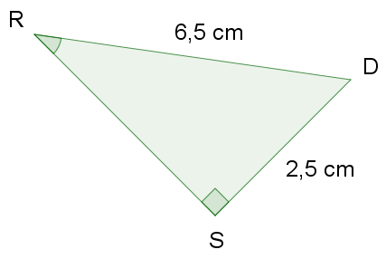
RD = 6,5 cm ; DS = 2,5 cm
a. Exprime le sinus de l'angle $\hat{DRS}$ en fonction des longueurs des côtés du triangle.

b. Déduis-en la mesure arrondie au degré de l'angle $\hat{DRS}$.

